## 牛顿运动三定律

### 考点一　牛顿第一定律的理解

1.牛顿第一定律

(1)内容：一切物体总保持匀速直线运动状态或静止状态，除非作用在它上面的力迫使它改变这种状态.

(2)意义：①揭示了物体的固有属性：一切物体都具有惯性，因此牛顿第一定律又被叫作惯性定律；

②揭示了运动和力的关系：力不是维持物体运动的原因，而是改变物体运动状态的原因，即力是产生加速度的原因.

2.惯性

(1)定义：物体具有保持原来匀速直线运动状态或静止状态的性质.

(2)量度：质量是惯性大小的唯一量度，质量大的物体惯性大，质量小的物体惯性小.

(3)普遍性：惯性是物体的固有属性，一切物体都具有惯性，与物体的运动情况和受力情况无关.

技巧点拨

1.惯性的两种表现形式

(1)物体在不受外力或所受的合外力为零时，惯性表现为使物体保持原来的运动状态不变(静止或匀速直线运动).

(2)物体受到外力时，惯性表现为抗拒运动状态的改变，惯性大，物体的运动状态较难改变；惯性小，物体的运动状态较易改变.

2.牛顿第一定律与牛顿第二定律的关系

牛顿第一定律和牛顿第二定律是相互独立的.

(1)牛顿第一定律告诉我们改变运动状态需要力，力是如何改变物体运动状态的问题则由牛顿第二定律来回答.

(2)牛顿第一定律是经过科学抽象、归纳推理总结出来的，而牛顿第二定律是一条实验定律.

例题精练

1.科学家关于物体运动的研究对树立正确的自然观具有重要作用.下列说法中符合历史事实的是(　　)

A.亚里士多德认为，必须有力作用在物体上，物体的运动状态才会改变

B.伽利略通过“理想实验”得出结论：运动必具有一定的速度，如果它不受力，它将以这一速度永远运动下去

C.笛卡儿指出，如果运动中的物体没有受到力的作用，它将继续以同一速度沿同一直线运动，既不停下来也不偏离原来的方向

D.牛顿认为，物体都具有保持原来匀速直线运动状态或静止状态的性质

2.伽利略对自由落体运动及运动和力的关系的研究，开创了科学实验和逻辑推理相结合的重要科学研究方法.图1(a)、(b)分别表示这两项研究中实验和逻辑推理的过程，对这两项研究，下列说法正确的是(　　)

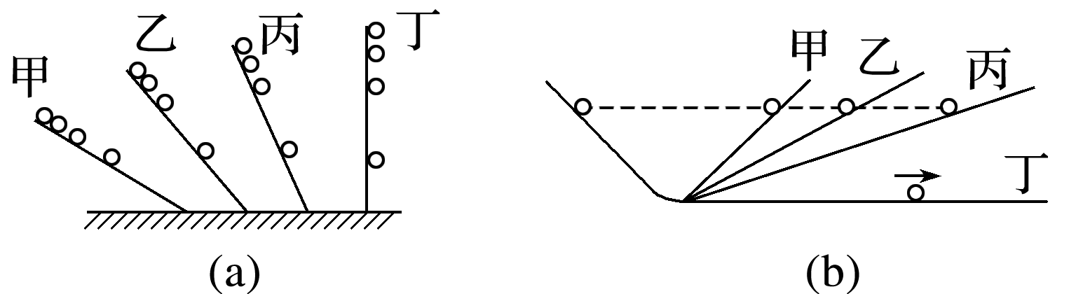

图1

A.图(a)通过对自由落体运动的研究，合理外推得出小球在斜面上做匀变速运动

B.图(a)中先在倾角较小的斜面上进行实验，可“冲淡”重力，使时间测量更容易

C.图(b)中完全没有摩擦阻力的斜面是实际存在的，实验可实际完成

D.图(b)的实验为“理想实验”，通过逻辑推理得出物体的运动需要力来维持

3.某同学为了取出如图2所示羽毛球筒中的羽毛球，一只手拿着球筒的中部，另一只手用力击打羽毛球筒的上端，则(　　)

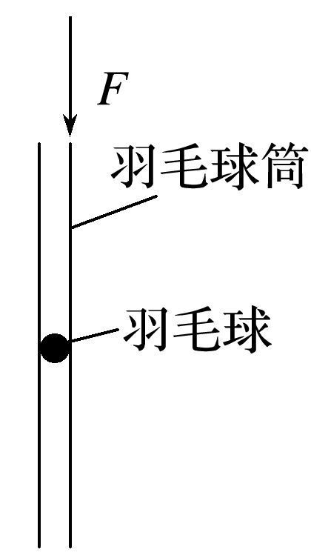

图2

A.此同学无法取出羽毛球

B.羽毛球会从筒的下端出来

C.羽毛球筒向下运动过程中，羽毛球受到向上的摩擦力才会从上端出来

D.该同学是在利用羽毛球的惯性

### 考点二　牛顿第二定律

1.牛顿第二定律

(1)内容：物体加速度的大小跟它受到的作用力成正比、跟它的质量成反比，加速度的方向跟作用力的方向相同.

(2)表达式：*F*＝*ma*.

2.力学单位制

(1)单位制：基本单位和导出单位一起组成了单位制.

(2)基本单位：基本物理量的单位.国际单位制中基本物理量共七个，其中力学有三个，是长度、质量、时间，单位分别是米、千克、秒.

(3)导出单位：由基本物理量根据物理关系推导出来的其他物理量的单位.

技巧点拨

1.对牛顿第二定律的理解

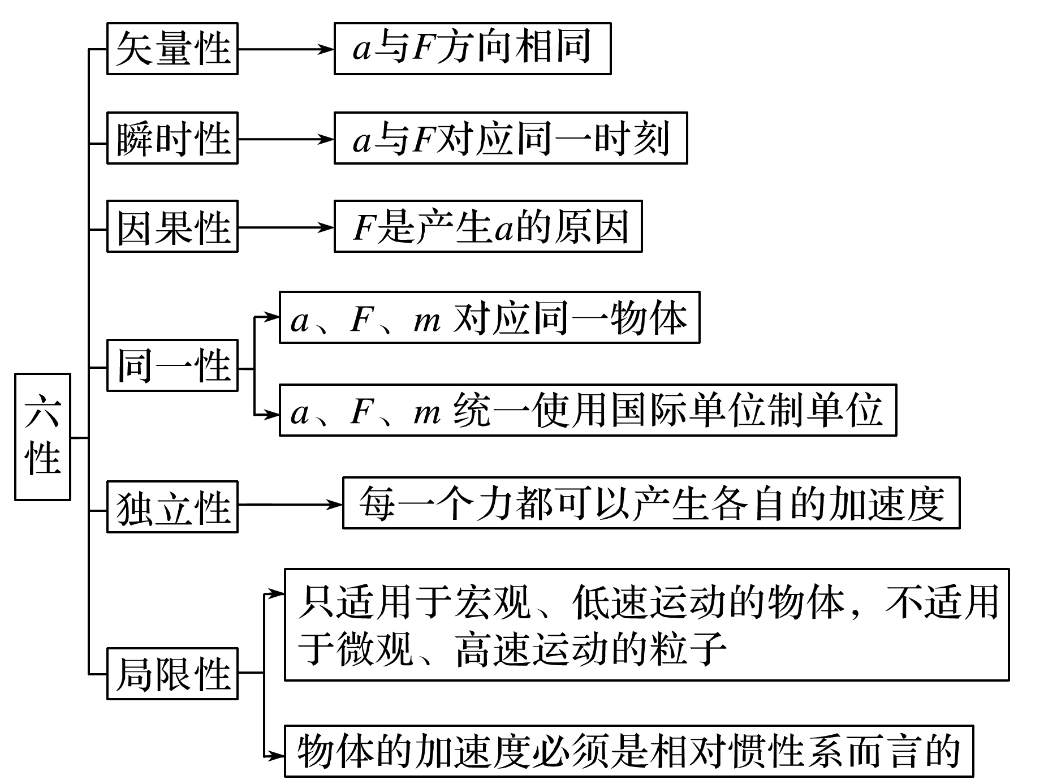

2.解题的思路和关键

(1)选取研究对象进行受力分析；

(2)应用平行四边形定则或正交分解法求合力；

(3)根据*F*合＝*ma*求物体的加速度*a*.

例题精练

4.下列关于速度、加速度、合外力之间的关系的说法正确的是(　　)

A.物体的速度越大，则加速度越大，所受的合外力也越大

B.物体的速度为0，则加速度为0，所受的合外力也为0

C.物体的速度为0，但加速度可能很大，所受的合外力也可能很大

D.物体的速度很大，但加速度可能为0并且所受的合外力很大

5.如图4所示，弹簧左端固定，右端自由伸长到*O*点并系住质量为*m*的物体，现将弹簧压缩到*A*点，然后释放，物体可以一直运动到*B*点.如果物体受到的阻力恒定，那么(　　)

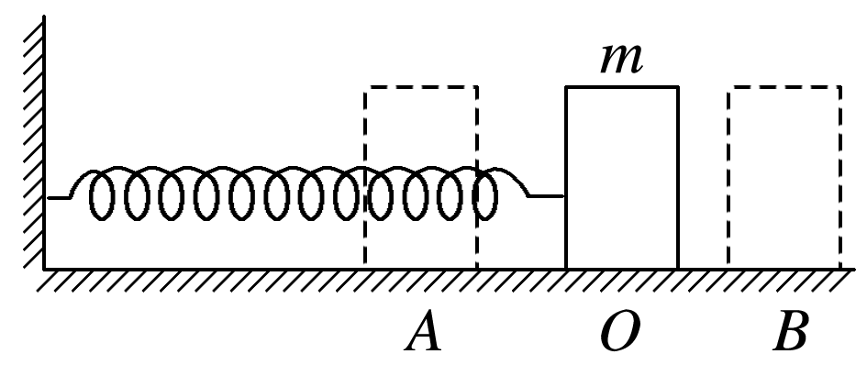

图4

A.物体从*A*到*O*先加速后减速

B.物体从*A*到*O*做加速运动，从*O*到*B*做减速运动

C.物体运动到*O*点时，所受合力为零

D.物体从*A*到*O*的过程中，加速度逐渐减小

### 考点三　牛顿第三定律

1.作用力和反作用力：两个物体之间的作用总是相互的，一个物体对另一个物体施加了力，后一个物体同时对前一个物体也施加力.

2.内容：两个物体之间的作用力和反作用力总是大小相等、方向相反、作用在同一条直线上.

3.表达式：*F*＝－*F*′.

技巧点拨

1.相互作用力的特点

(1)三同

(2)三异

(3)二无关

2.一对平衡力与作用力和反作用力的比较

|  |  |  |
| --- | --- | --- |
| 名称  项目 | 一对平衡力 | 作用力和反作用力 |
| 作用对象 | 同一个物体 | 两个相互作用的不同物体 |
| 作用时间 | 不一定同时产生、同时消失 | 一定同时产生、同时消失 |
| 力的性质 | 不一定相同 | 一定相同 |
| 作用效果 | 可相互抵消 | 不可抵消 |

例题精练

6.如图6所示，体育项目“押加”实际上相当于两个人拔河，如果甲、乙两人在“押加”比赛中，甲获胜，则下列说法中正确的是(　　)

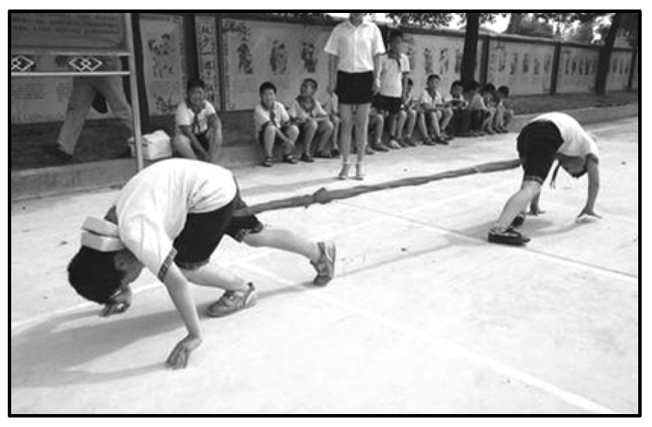

图6

A.甲对乙的拉力大于乙对甲的拉力，所以甲获胜

B.当甲把乙匀速拉过去时，甲对乙的拉力等于乙对甲的拉力

C.当甲把乙加速拉过去时，甲对乙的拉力大于乙对甲的拉力

D.甲对乙的拉力大小始终等于乙对甲的拉力大小，只是地面对甲的摩擦力大于地面对乙的摩擦力，所以甲获胜

7.如图7所示，一根轻绳的上端悬挂在天花板上，下端挂一灯泡，则(　　)

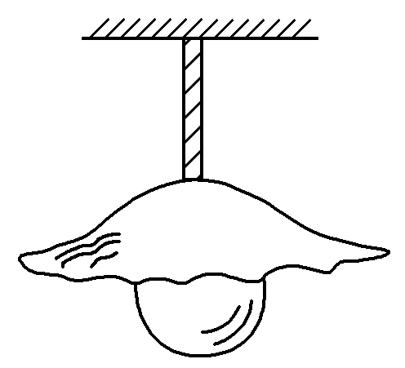

图7

A.灯泡受的重力和灯泡对绳的拉力是一对平衡力

B.灯泡受的重力和绳对灯泡的拉力是一对作用力和反作用力

C.灯泡对绳的拉力和绳对灯泡的拉力是一对作用力和反作用力

D.绳对天花板的拉力和天花板对绳的拉力是一对平衡力

8.如图8所示，质量为*m*的木块在质量为*M*的长木板上以加速度*a*水平向右加速滑行，长木板与地面间的动摩擦因数为*μ*1，木块与长木板间的动摩擦因数为*μ*2，重力加速度为*g*，若长木板仍处于静止状态，则长木板对地面摩擦力的大小和方向一定为(　　)

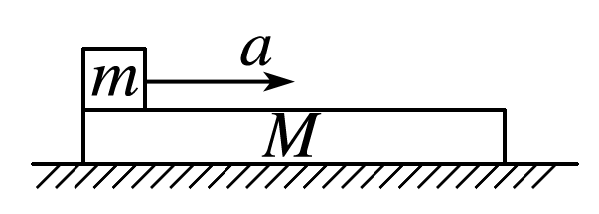

图8

A.*μ*1(*m*＋*M*)*g*，向左

B.*μ*2*mg*，向右

C.*μ*2*mg*＋*ma*，向右

D.*μ*1*mg*＋*μ*2*Mg*，向左

# 综合练习

**一．选择题（共10小题）**

1．（徐州期末）如图所示，一位同学坐在匀速行驶的高铁上，他把一枚硬币竖直放置在光滑水平的窗台上。当列车减速进站时，他看到硬币的运动情况是（　　）

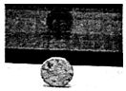

A．仍静止不动 B．向前运动 C．向后运动 D．无法判定

2．（启东市期末）如图所示，虽然人对箱子不再施力，但箱子仍能继续向前运动一段距离，这一现象说明（　　）

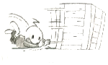

A．箱子具有惯性

B．力的作用是相互的

C．力既有大小又有方向

D．弹力存在于相互接触的物体之间

3．（福田区校级月考）现在两个质量相同的物体，一个置于光滑水平面上，另一个置于粗糙水平面上，用相同的水平力推物体，下列说法正确的是（　　）

A．光滑水平面上的物体相同时间内获得的速度大，所以运动状态容易改变

B．因为两者受到相同的水平推力，所以运动状态改变难易一样

C．两个物体从静止到运动，粗糙水平面上的物体需要的力更大，所以其运动状态难以改变

D．因为两者质量一样，所以运动状态改变难易程度一样

4．（烟台期末）关于力与运动的关系，下列说法中正确的是（　　）

A．必须有力作用在物体上，物体才能运动

B．物体的运动状态发生改变，一定是由于物体受到力的作用

C．物体受到的合力为零或不受力时，物体一定保持匀速直线运动状态

D．在水平地面上滑动的物体最终停下来，是由于没有外力维持它的运动

5．（无锡期末）竖直向上抛出一小球，小球从抛出点上升到最高点之后，又落回抛出点。若小球所受的空气阻力与小球速度的大小成正比，则关于小球加速度大小，下列说法正确的是（　　）

A．小球在刚抛出时的加速度值最小，在落回抛出点时加速度值最大

B．小球在刚抛出时的加速度值最大，在落回抛出点时加速度值最小

C．小球在最高点时的加速度值最大，在刚抛出时的加速度值最小

D．小球在最高点时的加速度值最小，在刚抛出时的加速度值最大

6．（泰安期末）如图所示有一半圆，其直径水平且与另一圆的底部相切于O点，O点恰好是下半圆的顶点，它们处在同一竖直平面内。光滑直轨道AOB、COD与竖直直径的夹角为α、β且α＞β。一小物块先后从两轨道的顶端A、C点由静止下滑，分别能通过O点的通道滑动到下半圆的底部B、D点，不计空气阻力，下列运动时间正确的是（　　）

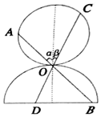

A．tAO＜tCO B．tAO＞tCO C．tAB＜tCD D．tAB＞tCD

7．（营口期末）两个质量均为m的小球，用两条轻绳连接，处于平衡状态，如图所示．现突然迅速剪断轻绳OA，让小球下落，在剪断轻绳的瞬间，设小球A、B的加速度分别用a1和a2表示，则（　　）



A．a1＝g，a2＝g B．a1＝0，a2＝2g C．a1＝g，a2＝0 D．a1＝2g，a2＝0

8．（东城区期末）如图所示，人站在船上撑竿使船离岸，在此过程中（　　）



A．竿对岸的作用力大于岸对竿的作用力

B．人与船之间存在着相互作用的摩擦力

C．岸对竿的作用力使船的运动状态发生改变

D．人受到的重力和竿对人的作用力是一对平衡力

9．（连城县校级月考）我国在交通领域中运用磁技术取得了重大突破，目前已研制出高速磁悬浮列车。如图所示为某种磁悬浮列车的原理图，轨道P的磁场与车体Q的磁场之间产生排斥力使车体悬浮。已知P对Q的排斥力为F1，Q对P的排斥力为F2，则（　　）

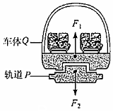

A．F1大于F2

B．F1小于F2

C．F1和F2是一对平衡力

D．F1和F2是一对作用力与反作用力

10．（咸阳期末）在林海雪原的深处，人们常用马来拉运木材，如图所示，若一匹马在平直的雪地上拉着一段重木加速前进，下列说法正确的是（　　）

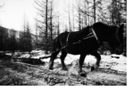

A．木材只受重力、拉力和摩擦力三个力

B．木材的重力和木材对地面的压力是一对平衡力

C．马拉木材的力的大小等于木材拉马的力的大小

D．先有马拉木材的力，再有木材拉马的力

**二．多选题（共10小题）**

11．（厦门期末）2020年12月27号，被称为“胖五”的中国“最强火箭”长征五号圆满完成发射任务。下列有关说法正确的是（　　）

A．火箭点火后，速度变化越快，则加速度越大

B．火箭发射瞬间，速度为零，加速度不为零

C．火箭进入太空后，惯性消失

D．火箭升空后，加速越来越大，惯性也越来越大

12．（遂宁期末）下列说法中正确的是（　　）

A．物体只有静止或做匀速直线运动时才具有惯性

B．质量是物体惯性大小的量度

C．互成角度的力的合成和力的分解都一定遵从平行四边形定则

D．受到静摩擦力的物体一定是静止的

13．（绥江县校级期末）下列过程中，力改变物体运动状态的是（　　）

A．把橡皮泥捏成不同造型

B．进站的火车受阻力缓缓停下

C．苹果受重力竖直下落

D．用力把铅球推出

14．（山阳县校级期中）关于牛顿第一定律，下列说法中正确的是（　　）

A．它是通过实验直接得到的

B．它的得出过程体现了科学研究的方法

C．牛顿第一定律说明了物体不受外力作用时的运动规律

D．它揭示了力是产生加速度的原因

15．（重庆期末）如图所示，一质量为m的物块P，沿质量为M的楔形物体Q的斜面向下做匀加速直线运动，加速度大小为a，楔形物体Q始终静止于水平地面上。已知重力加速度为g，物块P沿斜面下滑过程中，下列关于楔形物体Q的说法正确的是（　　）

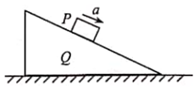

A．受到地面向左的摩擦力

B．受到地面向右的摩擦力

C．对地面的弹力大于（m+M）g

D．对地面的弹力小于（m+M）g

16．（福州期末）国外疫情肆虐，大大的增加了海关安检工作的难度。我们可以把安检设备简化成如图所示的传送带模型，如图是示意图。水平传送带长为L，沿顺时针方向以恒定速率v0匀速转动，行李（可视为质点）轻放在传送带上，则下列说法中可能正确的是（　　）

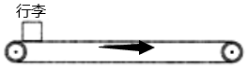

A．行李在运动过程中一直做匀加速直线运动

B．行李在运动过程中的某一阶段不受到摩擦力的作用

C．行李在传送带上运动过程的平均速度为



D．行李在传送带上运行的时间为



17．（3月份模拟）固定在水平地面上的斜面高为0.30m、斜面长度为0.5m，要用水平推力F把一静止在斜面底端的物块从斜面底端推到顶端，物块可视为质点，摩擦阻力忽略不计，重力加速度g取10m/s2，若F与重物的重力大小相等，则下面的判断正确的是（　　）



A．物块的加速度大小为2m/s2

B．物块对斜面的正压力大小等于其重力大小

C．物块从底端运动到顶端所需要的时间为



D．物块运动到斜面中点时的速度大小为m/s



18．（桂林期末）书本静止地放在地面上的水平桌面上，则（　　）

A．书本对桌面的压力和桌面对书本的支持力是一对平衡力

B．书本的重力和桌面对它的支持力是一对作用力与反作用力

C．书本对桌面的压力大小等于物体的重力大小，这两个力是不同性质的力

D．桌面对书本的支持力和书本对桌面的压力是一对作用力与反作用力

19．（南宁期末）如图所示，穿着溜冰鞋的甲、乙两人站在冰面上，当甲从背后轻轻推乙时，两个人都会向相反方向运动，这是因为甲推乙时（　　）

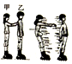

A．甲与乙之间有相互作用力

B．甲对乙的作用在先，乙对甲的作用在后

C．乙对甲的作用力大小与甲对乙的作用力大小相等

D．甲对乙的作用力和乙对甲的作用力是一对平衡力

20．（天津期末）关于牛顿运动定律，下列说法正确的是（　　）

A．运动越快的汽车越不容易停下来，是因为汽车运动得越快，惯性越大

B．牛顿第一定律是利用逻辑思维对事实进行分析的产物，不可能用实验直接验证

C．加速度的方向与合力的方向总是一致的，但与速度的方向可能相同，也可能不同

D．甲、乙两人拔河时，甲对绳的拉力与乙对绳的拉力是一对作用力与反作用力

**三．填空题（共10小题）**

21．（望奎县校级月考）已知1盎司＝31.1g，一块体积是10cm3奥运会的纪念金币质量为5盎司，则该金币的密度为　 　kg/m3．它是纯金的吗？　 　（ρ金＝19.3×103kg/m3）。

22．（望奎县校级月考）如图示，盒装牛奶的体积为　 　m3．若该牛奶的密度是1.2×103kg/m3，则牛奶的质量为　 　g．喝掉一半后，牛奶的密度将　 　（选填“变大”、“变小”或“不变”）。

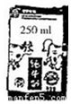

23．（建水县校级期末）牛顿第一定律的内容是：一切物体总保持　 　状态或　 　状态，除非作用在它上面的力迫使它改变这种状态．

24．（孝义市月考）物体只要是运动的，其合外力就一定不为零．　 　（判断对错）

25．（杨浦区期末）如图（a），商场半空中悬挂的钢丝上挂有可以自由滑动的夹子，各个柜台的售货员将票据和钱夹在夹子上通过钢丝传送给收银台。某时刻铁夹的加速度恰好在水平方向，钢丝的形状如图（b），其左侧与水平夹角为θ，右侧处于水平位置，已知铁夹的质量为m，重力加速度为g，则铁夹的加速度方向　 　，大小为　 　。

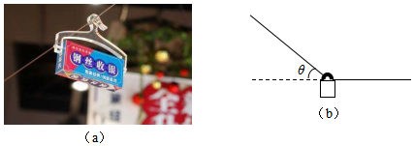

26．（虹口区二模）国产大飞机C919已经多次试航。已知飞机的质量为m，在水平跑道上滑行时受到竖直向上的升力Fs＝k1v2，空气阻力Ff＝k2v2，式中的v为飞机的滑行速度，k1、k2均为常量。飞机在跑道上加速滑行时，发动机的推力F＝0.5mg，摩擦力为正压力的μ倍（μ＜0.5），重力加速度为g，则飞机脱离地面起飞瞬间的速度vm＝　 　。若飞机在跑道上的滑行过程恰为匀加速直线运动，则跑道长度至少为　 　。

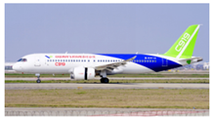

27．（合肥期末）在“验证牛顿运动定律”的实验中，采用如图1所示的实验装置，小车及车中砝码的质量用M表示，盘及盘中砝码的质量用m表示，小车的加速度可由小车后拖动的纸带打上的点计算出．

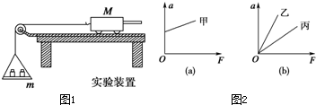

（1）当M与m的大小关系满足　 　时，才可以认为绳对小车的拉力大小等于盘及盘中砝码的重力．

（2）一组同学在做加速度与质量的关系实验时，保持盘及盘中砝码的质量一定，改变小车及车中砝码的质量，测出相应的加速度，采用图象法处理数据．为了比较容易地检查出加速度a与质量M的关系，应该做a与　 　的图象．

（3）如图2（a），甲同学根据测量数据做出的a﹣F图线，说明实验存在的问题是　 　．

28．（延庆区期末）在探究作用力与反作用力关系的实验中，其中A、B是两个力传感器。如图（甲）所示是对拉的两个传感器，传感器显示两钩子受力随时间变化的图象如图（乙）所示。根据图象得出的结论是：

（1）　 　；

（2）　 　。

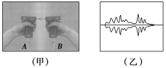

29．（嘉定区二模）在关于牛顿第三定律的DIS实验中，所用传感器（如图所示）的名称是：　 　，根据测量所得到的图象（如图左侧）可知，在t＝18s时，相互作用力的大小是　 　N．

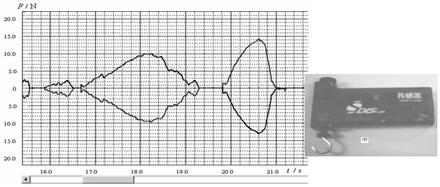

30．（钦州月考）两人拔河甲胜乙败，甲对乙的力是300N，乙对甲的力　 　（选填“＞”“＜”或“＝”）300N．（绳的质量可以忽略不计）

**四．计算题（共3小题）**

31．（岳阳一模）某司机驾驶小汽车以速度v0途经十字路口时，松开油门，小汽车在滚动摩擦作用下沿直线匀减速行驶，后又发现红灯倒计时所剩时间不多，于是狠踩刹车，车轮抱死（不转），小汽车在滑动摩擦作用下沿直线继续匀减速直至停止。已知轮胎与地面间的滑动摩擦因数为μ＝0.6，小汽车滑动阶段的速度随时间变化的图象如图所示。滚动摩擦减速过程的位移与滑动摩擦减速过程的位移之比为5：2，且两段减速过程耗时相同，滑动阶段小汽车的某个车轮在地面留下的滑痕长为3m。

（1）求刚开始踩刹车时小汽车的速度大小；

（2）设小汽车滚动摩擦减速阶段的摩擦力与压力之比为λ，求λ。

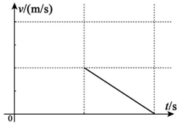

32．（天津期末）在某平直的铁路上，一列以90m/s高速列车某时刻开始关闭发动机，列车在阻力作用下做匀减速运动进站，经5min在该车站恰好停下。在该车站停留一段时间，随后匀加速驶离该车站，加速运动8.1km到90m/s，M＝8.0×105kg，运动中所受阻力恒定。求：

（1）列车做匀减速运动的加速度大小；

（2）列车所受阻力大小；

（3）列车驶离车站加速运动过程中牵引力的大小。

33．（雅安期末）如图甲所示，质量为m＝1kg的物体（可视为质点）置于倾角为θ＝37°、固定且足够长的斜面上的O点，对物体施以平行于斜面向上的拉力F，t1＝1s时撤去拉力，物体运动的部分v﹣t图象如图乙所示，设最大静摩擦力与滑动摩擦力相等（sin37°＝0.6，cos37°＝0.8，g＝10m/s2）。求：

（1）拉力F的大小和动摩擦因数；

（2）经过O点上方s＝28.75m处的A点时，物体的速度大小。

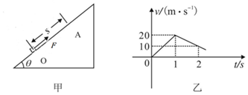

**五．解答题（共10小题）**

34．（吉林学业考试）我国道路交通安全法规定，在各种小型车辆前排乘坐的人必须系好安全带．为什么要做这样的规定？

35．（2003秋•扬州期末）有一个旅游爱好者，想做环球旅行，他设想乘做一气球将自己悬浮在高空中，因为地球在自转，所以他只要在空中停留一天，就可以环球旅行一次了，请你论述一下，这个设想可行吗？

36．一人平躺在木板上，腹部放一块大条石，另一人用大铁锤猛击大条石，石裂开而人无恙（请勿模仿）。请简述其力学原理。

37．设想你处在遥远的太空，面前有一个与你相对静止的巨石，你轻轻地推它一下．试描述这块巨石和你自己在推石时与推石后的运动情况．如果巨石静止地放在地面上，结果会一样吗？为什么？

38．（山东模拟）如图所示，水平直轨道和固定在竖直平面内的光滑半圆形轨道均与传送带末端相切。一质量m＝200g的电动小车停在距传送带左侧s＝2m的水平轨道上，小车与直轨道、传送带之间的动摩擦因数均为0.4，当小车运动到传送带上时切断小车电源。已知传送带长L＝6m，传送带沿顺时针方向匀速运动的速度v＝4m/s，电动小车的额定功率P＝20W，右侧半圆形轨道的半径R＝2m，重力加速度g取10m/s2，忽略其他阻力。则小车在直轨道上运动的过程中能否一直做匀加速直线运动然后通过半圆形轨道的最高点？

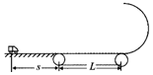

39．（工农区校级期末）如图所示，一质量为m的小物块，放在斜面上给小物块一个初速度，小物块恰好匀速下滑；如果施加一个与斜面夹角为α沿斜面向上的拉力F作用，小物块沿斜面向上做匀加速直线运动。已知斜面倾角θ，F与斜面夹α角，重力加速度g，小物块的质量m和小物块的加速度大小a，试写出拉力F的表达式（用题目所给物理量的字母表示）。

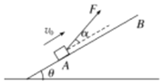

40．（抚州期末）某学习小组利用如图所示装置验证牛顿第二定律。

（1）为了使细线对小车的拉力等于小车所受的合外力，先调节长木板一端滑轮的高度，使细线与长木板平行，接下来还需要进行的一项操作是　 　（填选项前的字母）

A．将长木板水平放置，让小车连着已经穿过打点计时器的纸带，给打点计时器通电，调节砝码盘和砝码质量的大小，使小车在砝码盘和砝码的牵引下运动，从打出的纸带判断小车是否做匀速运动

B．将长木板的一端垫起适当的高度，让小车连着已经穿过打点计时器的纸带，撒去砝码盘和砝码，给打点计时器通电，轻推小车，从打出的纸带判断小车是否做匀速运动

C．将长木板的一端垫起适当的高度，撒去纸带以及砝码盘和砝码，轻推小车，观察判断小车是否做匀速运动

（2）利用重物牵引小车，用电磁打点计时器打点，f＝50Hz，得到一条清晰的纸带，取其中的A、B、C、…，七个点进行研究，这七个点和刻度尺标度的对应如图所示，可算出小车的加速度a＝　 　m/s2（计算结果保留两位有效数字）

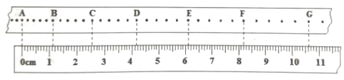

（3）该小组同学在验证“合力一定时加速度与质量成反比”时，增减砝码来改变小车的质量M，得到小车的加速度a与质量M的数据，画出a﹣图线后，发现：当较大时，图线发生弯曲，原因是　 　。

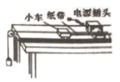

41．（高安市校级模拟）某研究性学习小组利用如图所示的装置探究作用力与反作用力的大小关系．如图甲所示，在铁架台上用弹簧秤挂住一个实心铁球，弹簧秤的示数为F1，在圆盘测力计的托盘上放盛有水的烧杯，圆盘测力计的示数为F2；再把小球浸没在水中（水未溢出），如图乙所示，弹簧秤的示数为F3，圆盘测力计的示数为F4．

（1）请你分析弹簧秤示数的变化，即有F3　 　F1（选填“＞”、“＝”或“＜”）．

（2）铁球对水的作用力大小为　 　，水对铁球的作用力大小为　 　，若两者相等，就说明了作用力与反作用力大小相等．

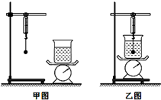

42．（德阳模拟）某研究性学习小组利用如图所示的装置探究作用力与反作用力的大小关系．如图甲所示，在铁架台上用弹簧秤挂住一个实心铁球，弹簧秤的示数为F1，在圆盘测力计的托盘上放盛有水的烧杯，圆盘测力计的示数为F2；再把小球浸没在水中（水未溢出），如图乙所示，弹簧秤的示数为F3，圆盘测力计的示数为F4．

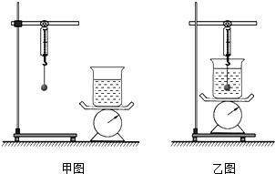

①请你分析弹簧秤示数的变化，即有F3　 　F1（选填“＞”“＝”或“＜”）．

②铁球对水的作用力大小为　 　，若　 　，就说明了作用力与反作用力大小相等．

43．（钦南区校级月考）用牛顿第三定律判断下列说法是否正确：

（1）人走路时，只有地对脚的反作用力大于脚蹬地的作用力时，人才能往前进；

（2）物体A静止在物体B上，A的质量是B的质量的10倍，所以A作用于B的力大于B作用于A的力；

（3）以卵击石，石头没损伤而鸡蛋破了，是因为鸡蛋对石头的作用力小于石头对鸡蛋的作用力．